**ВЕЙПИНГ.** **Электронные средства доставки никотина**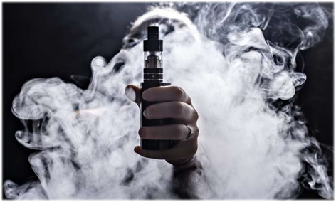

**Кому ни в коем случае нельзя курить электронные сигарет любых видов?**

* Беременным женщинам
* Аллергикам
* Лицам в возрасте до 18 лет
* Некурящим

**Каждый курильщик электронных устройств обязан знать, что:**

* Курение парящих устройств не является альтернативой курению обычных сигарет.
* Курение электронных устройств может вызвать рак, заболевания легких и сердца.
* Курение электронных устройств не исключает никотиновую зависимость.
* Общее использование одним устройством может привести к заражению гепатитом и туберкулезом. 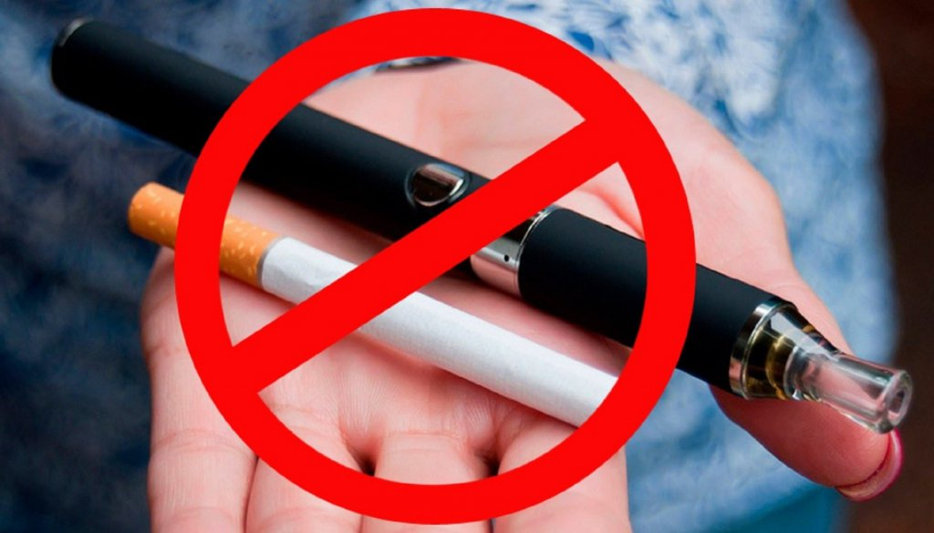

**Вейперов делят на 2 группы:**

**-** Бывшие курильщики обычных сигарет

-Новые «электронные» курильщики

**Цели курильщиков электронных сигарет:**

**-** Бросить курить обычные сигареты

- Избавиться от запаха табака;

- «Здоровое» расслабление;

- Психологическая привычка;

- Ради интересной беседы;

-Ради зрелища (вейперы выпускают большие клубы дыма, некоторые способны сделать из этого шоу).

**Как попытаться уберечь ребёнка от этого?**

* Следует информировать детей о никотиновой зависимости, масштабах ее вреда и влияния на жизнь в будущем
* Наличие у ребенка любимого занятия, увлечения. С раннего возраста можно приобщать детей к спорту и различным хобби
* В разговоре с подростками стоит делать упор на плюсы жизни без вейпа и электронных сигарет, чем на строгие запреты.
* Важно, чтобы подростки понимали, какой вред наносится своему организму и как это может повлиять на их здоровье в будущем.

**Вейперы** - новый вид курильщиков, которые курят не обычные сигареты, а сигареты с электронной начинкой, пропагандируя курение электронных устройств как безопасную альтернативу обычным сигаретам.

**Вейпинг** - новое течение среди молодежи, курильщики объединяются в группы, покупают различные устройства для парения, которые совершенствуются с каждым днем приобретая, новый дизайн и новые ароматические свойства (со вкусом вишни, мяты, яблока, лимона, кофе и др.).

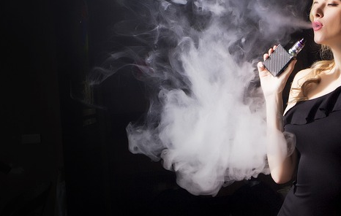

**Воздействие на организм**

* Затруднение дыхания, возникновение затяжного кашля и одышки
* Низкая выносливость, нервное истощение
* Постепенное снижение слуха и зрения. Никотин способствует повышению внутриглазного давления, что может привести к развитию глаукомы
* Риск развития онкологических заболеваний
* Ухудшение функционирования щитовидной железы
* Задержка в умственном и физическом развитии
* Опасность для репродуктивного здоровья: в будущем риск бесплодия
* Регулярное учащение сердцебиения, сердечные заболевания
* Проблемы с кожей: угревая сыпь, себорея и т.д.
* Угнетение центральной нервной системы и деятельности головного мозга
* Ухудшается память, возможно возникновение нарушения мелкой моторики и координации движений
* Нарушаются познавательные процессы – память, мышление, воображение.

***Чаще всего электронные сигареты начинают использовать для того, чтобы:***

* **Бросить курить обычные сигареты.**
* **Избавиться от запаха табака.**
* **Получить «здоровое» расслабление.**
* **Психологическая зависимость.**
* **Ради интересной беседы (социальное курение).**
* **Ради зрелища (вейперы выпускают большие клубы дыма, некоторые способны сделать из этого шоу).**

**Государственное учреждение «Петриковский районный центр гигиены и эпидемиологии»**

**г. Петриков, ул. Володарского,3.**

**Тел.(02350) 2-76-00, тел./факс 2-76-09**

**e-mail: petrikov@gmlocge.by**